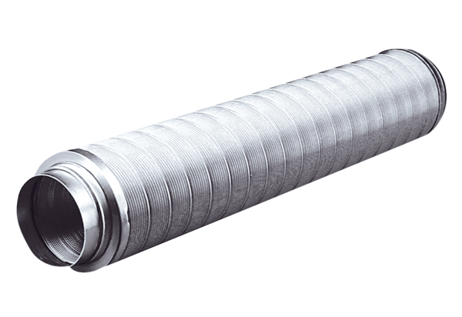Rurowy tłumik akustyczny RSR 20Opakowanie jednostkowe: 1 sztukaAsortyment: C
Numer artykułu: 0092.0316Producent: MAICO

